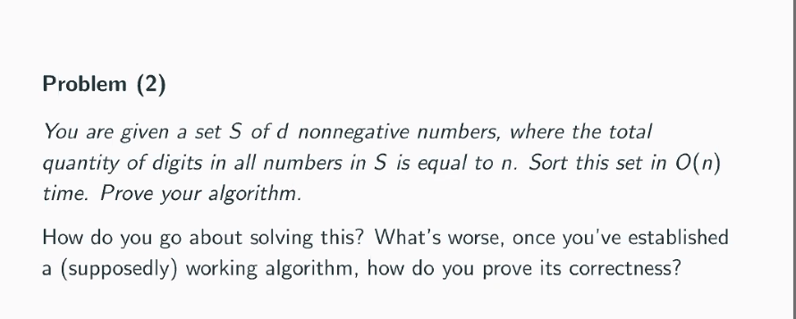

radix sort

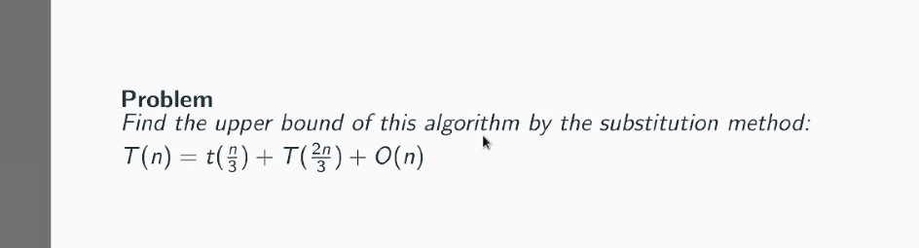

substitution method

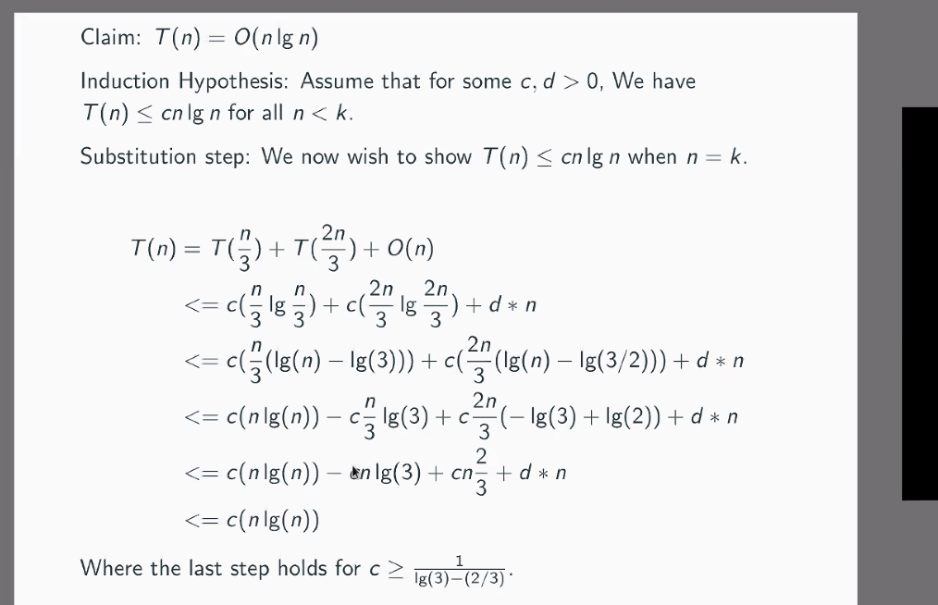

后面的-cnlg(3)+cn2/3+d\*n可以＞0，这只是一个大概念，没必要那么精确